SURAT PERNYATAAN KEASLIAN KARYA

Yang bertandatangan di bawah ini :
Nama | : | ...........................................................................................
Alamat | : | ...........................................................................................
NIK | : | ...........................................................................................
Telp/HP | : | ...........................................................................................

Menyatakan dengan sesungguhnya, bahwa :
Judul | : | <<JUDUL_BUKU>>
Penulis | : | <<NAMA_PENULIS>>
Editor | : | <<NAMA_EDITOR>>

Adalah benar merupakan karya asli yang dibuat untuk diterbitkan dan disebarluaskan secara umum, melalui:
Penerbit | : | CV. Publish Inc
Alamat | : | Perum. Mitra Berdikari Asri Blok C1 No 6, Kel. Bulurokeng, Kec. Biringkanaya, Kota Makassar

Demikian surat ini dibuat dengan sebenar-benarnya serta akan menjadi pertanggungjawaban kami jika terdapat penyalahgunaan dan akibat yang ditimbulkannya/

……………………………………
  Penanggung Jawab Penerbit  CV. Publish Inc.  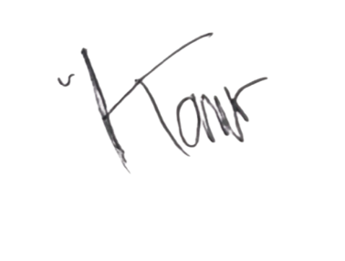 | Penulis  Materai 10.000
Muh Kahfli  CEO / Founder | (.........................................................)

